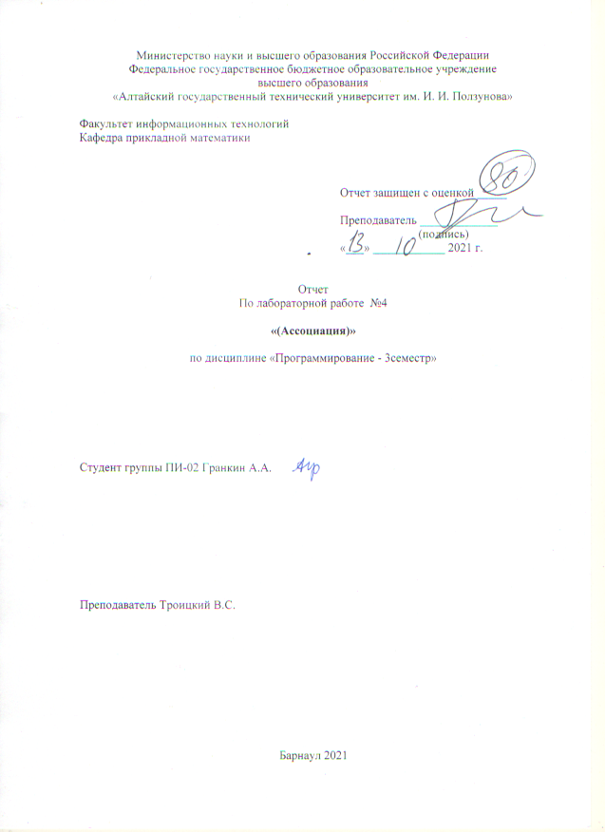

Задание:

При необходимости доработать описание прикладной задачи используя принцип ассоциации (должен быть как минимум один вспомогательный и один основной класс); Доработать программу из лабораторной работы №3, добавить новые, модифицировать существующие классы и функцию main для демонстрации принципа ассоциации; В отчет по ЛР добавить UML-диаграмму классов.

Решение:

Предметная область:

Необходимо составить модель учебного класса. В ней будут связи между частями.

Учитель обладает ФИО. Урок содержит название и учителя, который ведет этот урок. Оценка состоит только из значения. У ученика есть ФИО, набор уроков и соответствующих оценок. Класс содержит название класса, год обучения и набор учеников.

**Классы**

1. **Учитель (U)**

|  |  |  |  |
| --- | --- | --- | --- |
| 1 | F | char(15) | Фамилия |
| 2 | I | char(15) | Имя |
| 3 | o | char(15) | Отчество |

1. **Предметы (P)**

|  |  |  |  |
| --- | --- | --- | --- |
| 1 | Name | char(50) | Название предмета |
| 2 | **Teacher** | **U Teach** | **Учитель для каждого предмета** |

1. **Ученик (Uch)**

|  |  |  |  |
| --- | --- | --- | --- |
| 1 | F | char(15) | Фамилия |
| 2 | I | char(15) | Имя |
| 3 | o | char(15) | Отчество |
| 4 | **Mas_Less** | **P mas_p[20]** | **Массив уроков для каждого ученика** |
| 5 | **Mas_Marks** | **O mas_o[20]** | **Массив оценок для каждого ученика** |

1. **Оценки (O)**

|  |  |  |  |
| --- | --- | --- | --- |
| 1 | Value | Integer | Оценка |

1. **Класс (С)**

|  |  |  |  |
| --- | --- | --- | --- |
| 1 | Name | char(10) | Название класса |
| 2 | Year | char(4) | Год обучения |
| 3 | **Mas_stud** | **Uch mas_uch[32]** | **Массив учеников** |

*Жирным указаны другие классы*

1. Лучшие ученики в классе
2. Худшие ученики в классе

Связи:

Оценки

Учителя

Предметы

Ученики

класс

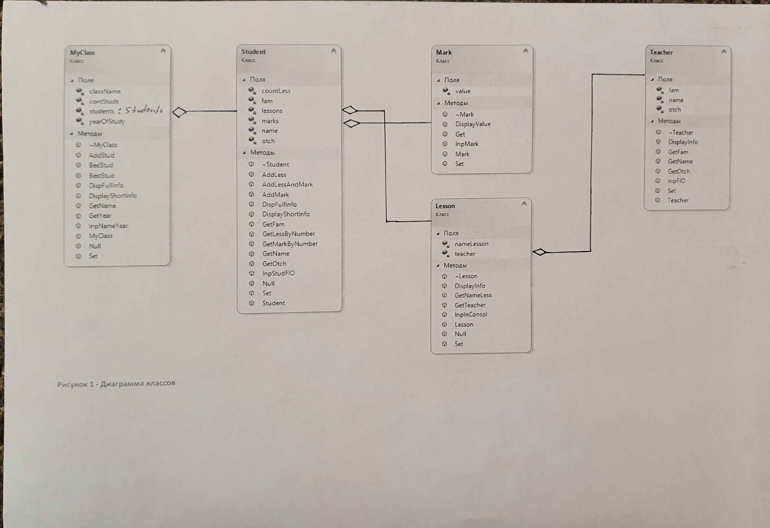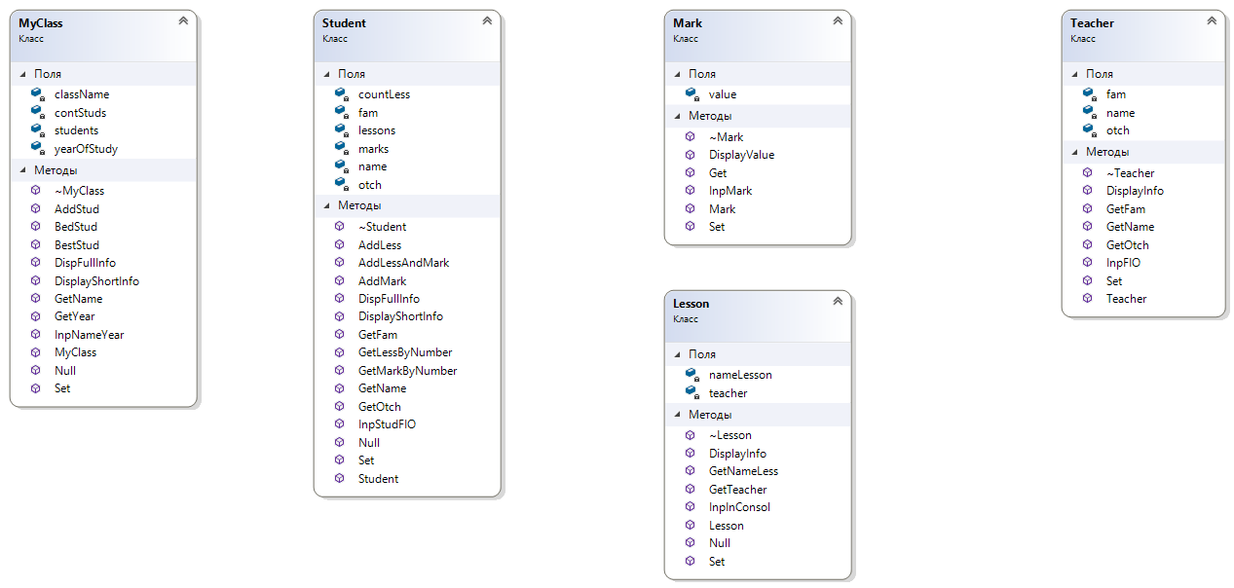

Рисунок - Диаграмма классов